 | ОДЛУКА  О ИЗМЕНАМА ПРОГРАМА УНАПРЕЂЕЊА УПРАВЉАЊА ЈАВНИМ ПОЛИТИКАМА И РЕГУЛАТОРНОМ РЕФОРМОМ СА АКЦИОНИМ ПЛАНОМ ЗА ПЕРИОД 2021-2025. ГОДИНЕ  ("Сл. гласник РС", бр. 106/2024)

На основу члана 38. став 1. Закона о планском систему Републике Србије („Службени гласник РС”, број 30/18),
Влада доноси
ОДЛУКУ
о изменама Програма унапређења управљања јавним политикама и регулаторном реформом са Акционим планом за период 2021–2025. године
1. У Програму унапређења управљања јавним политикама и регулаторном реформом са Акционим планом за период 2021–2025. („Службени гласник РС”, број 113/21), у Прилогу 4: Пасош показатељи, део Пасоши показатељa за мере Програма унапређења управљања јавним политикама и регулаторном реформом – Показатељи резултата, мења се и гласи:
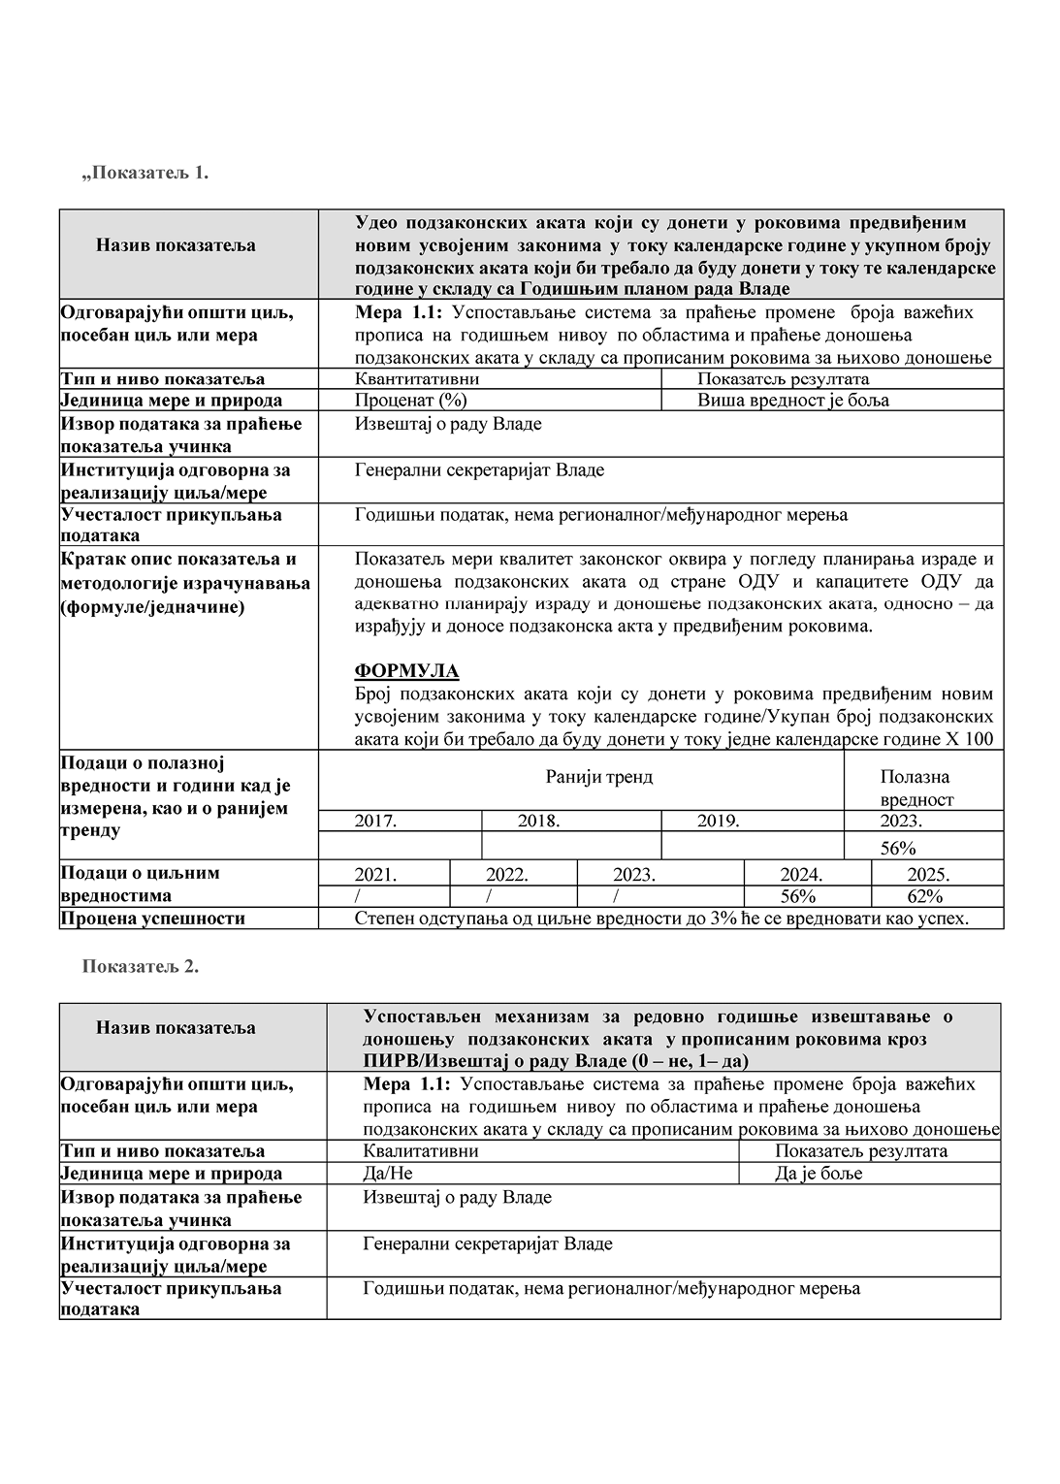
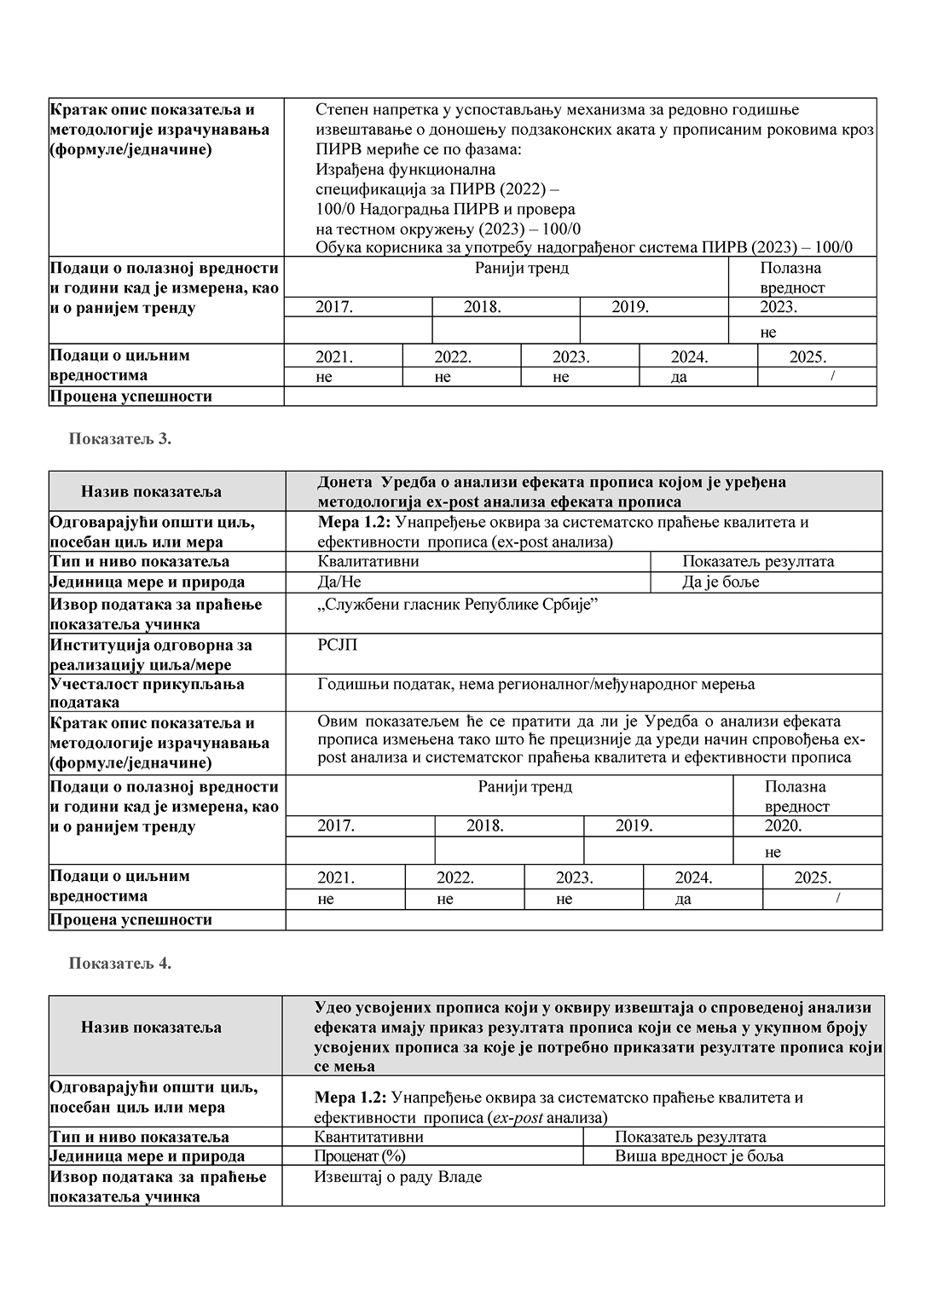
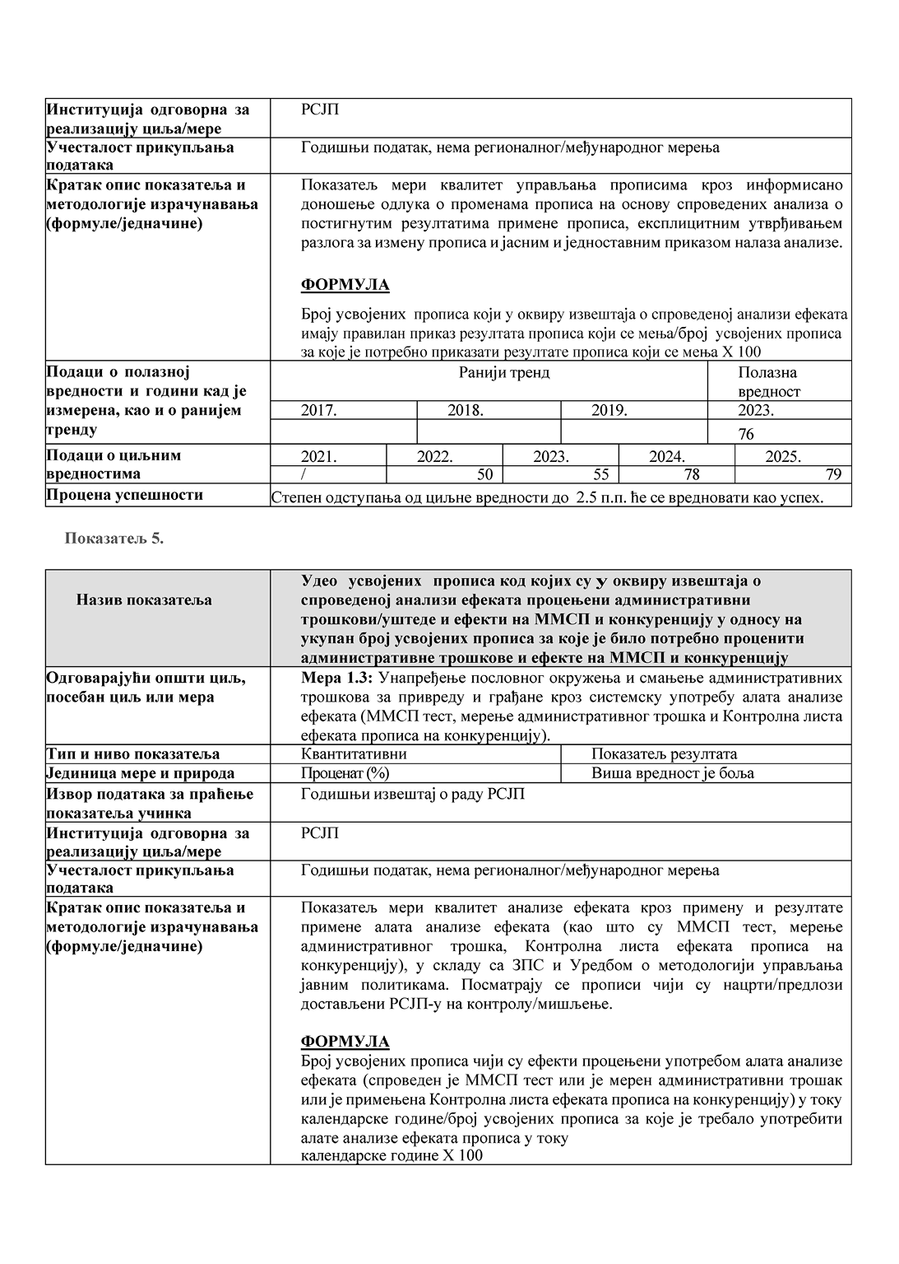
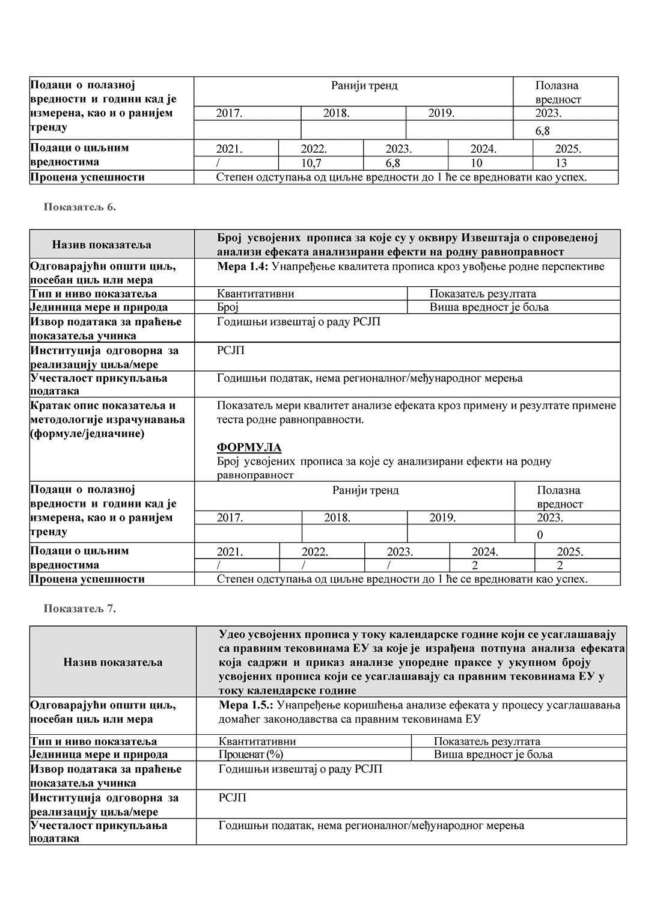
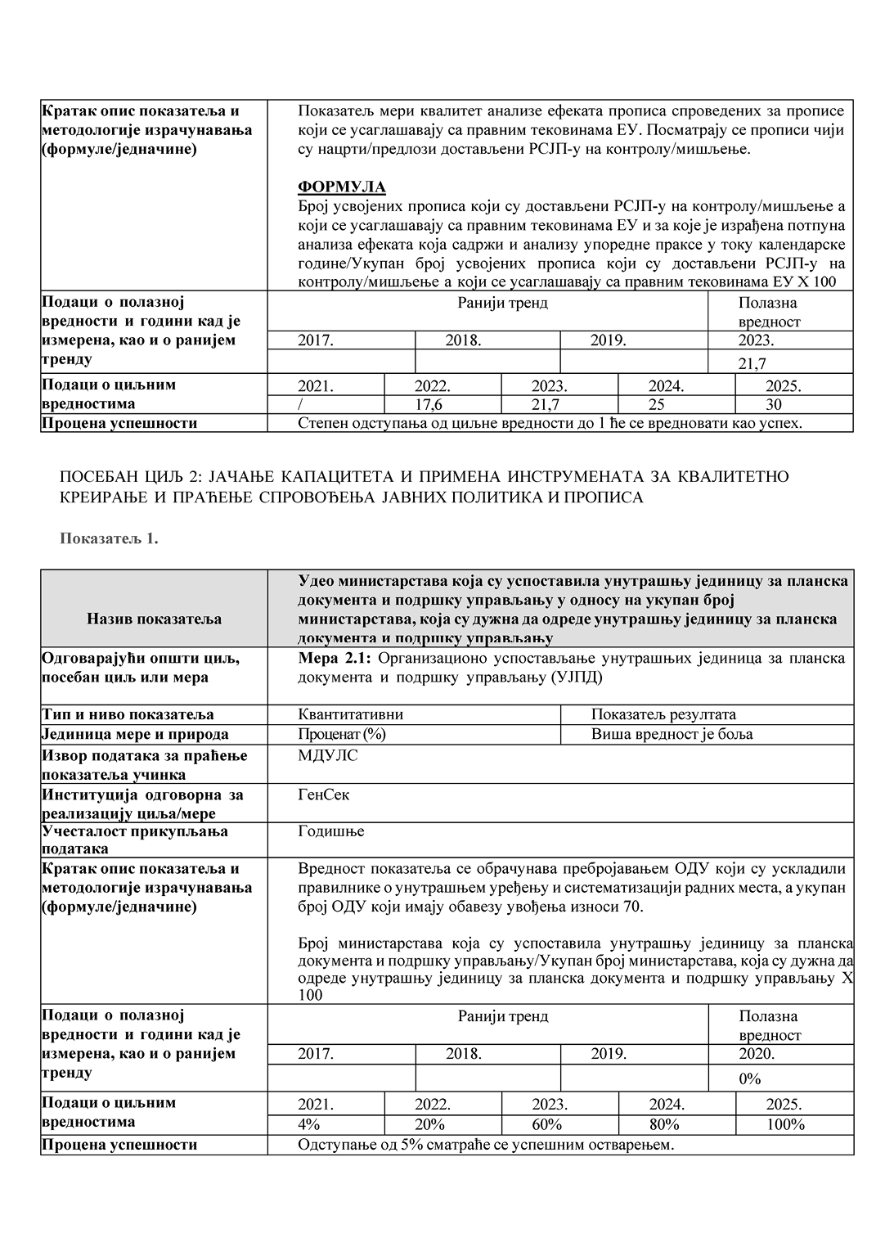
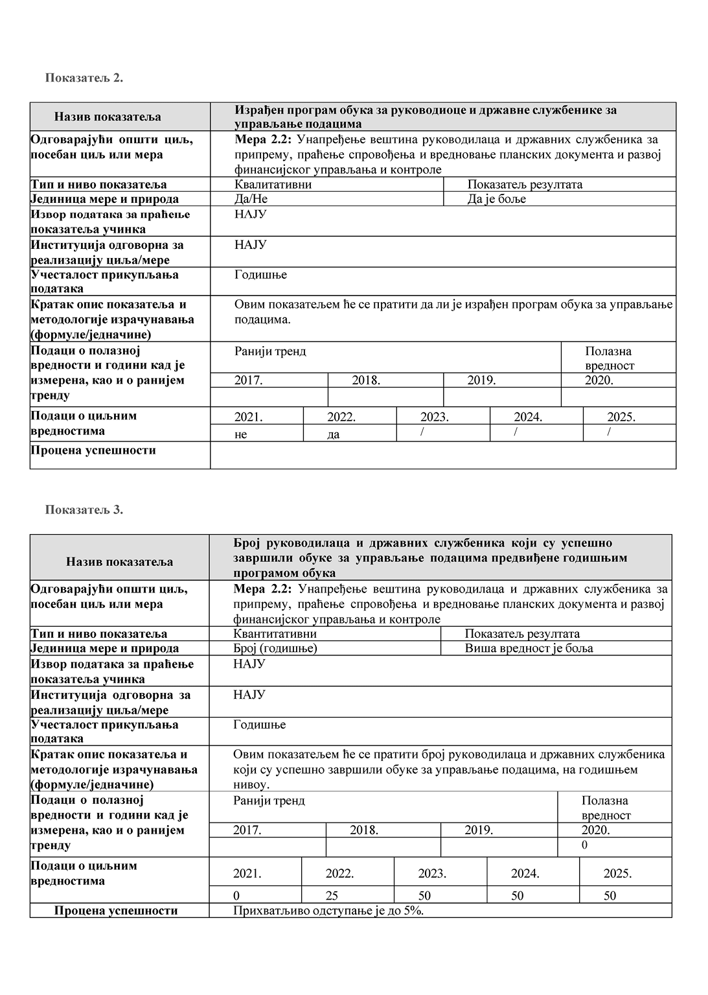
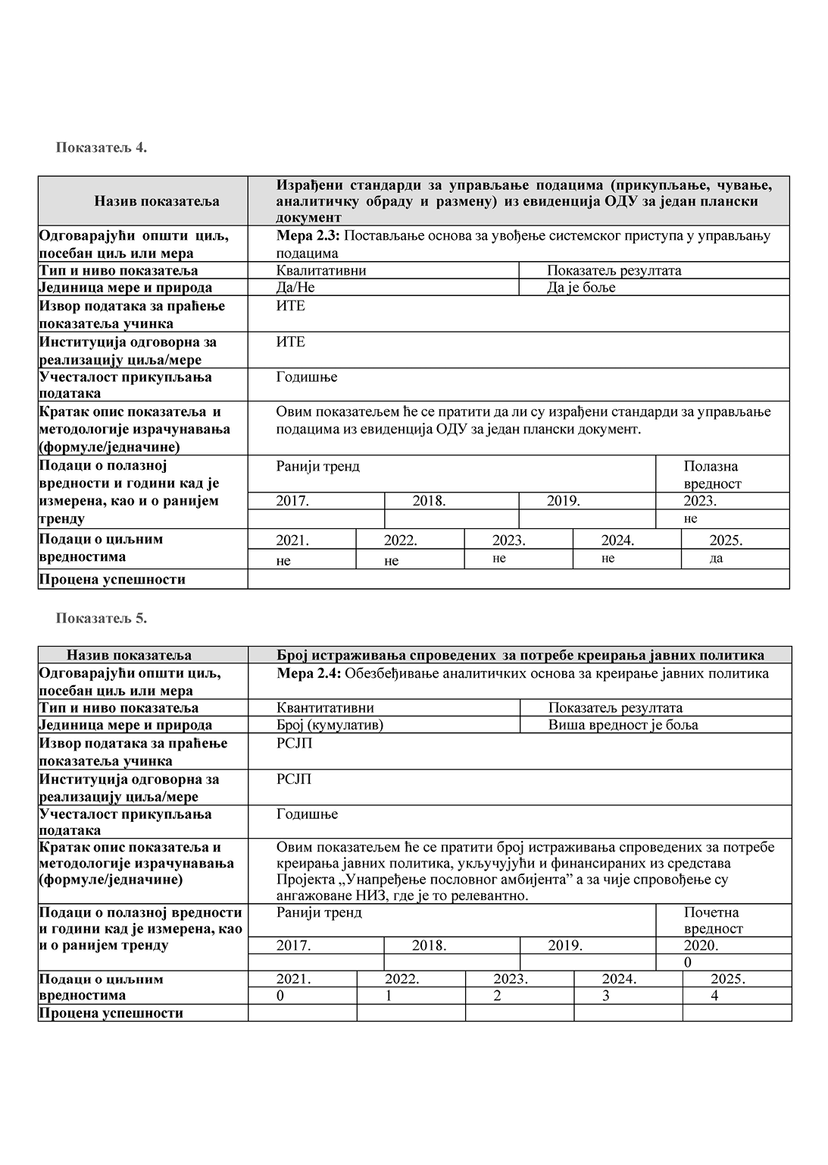
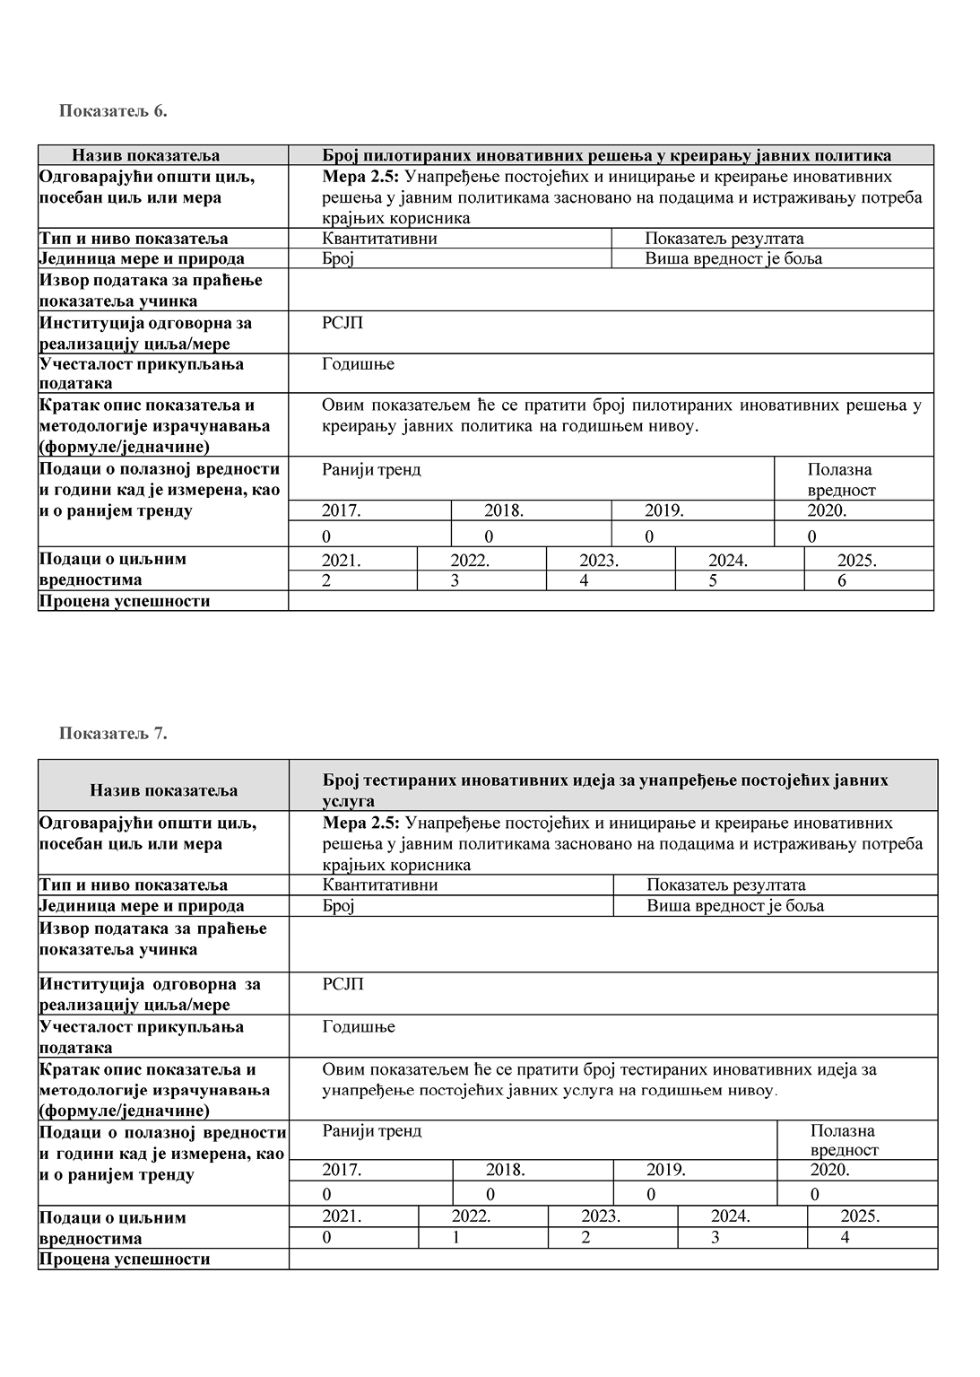
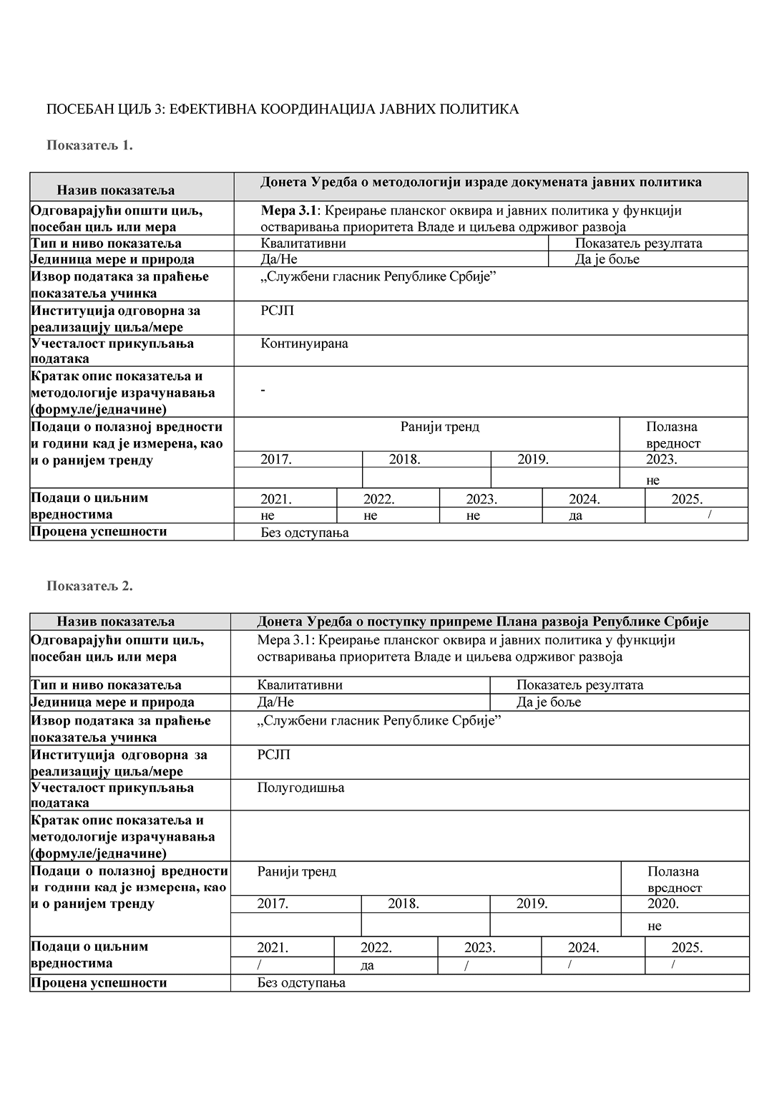
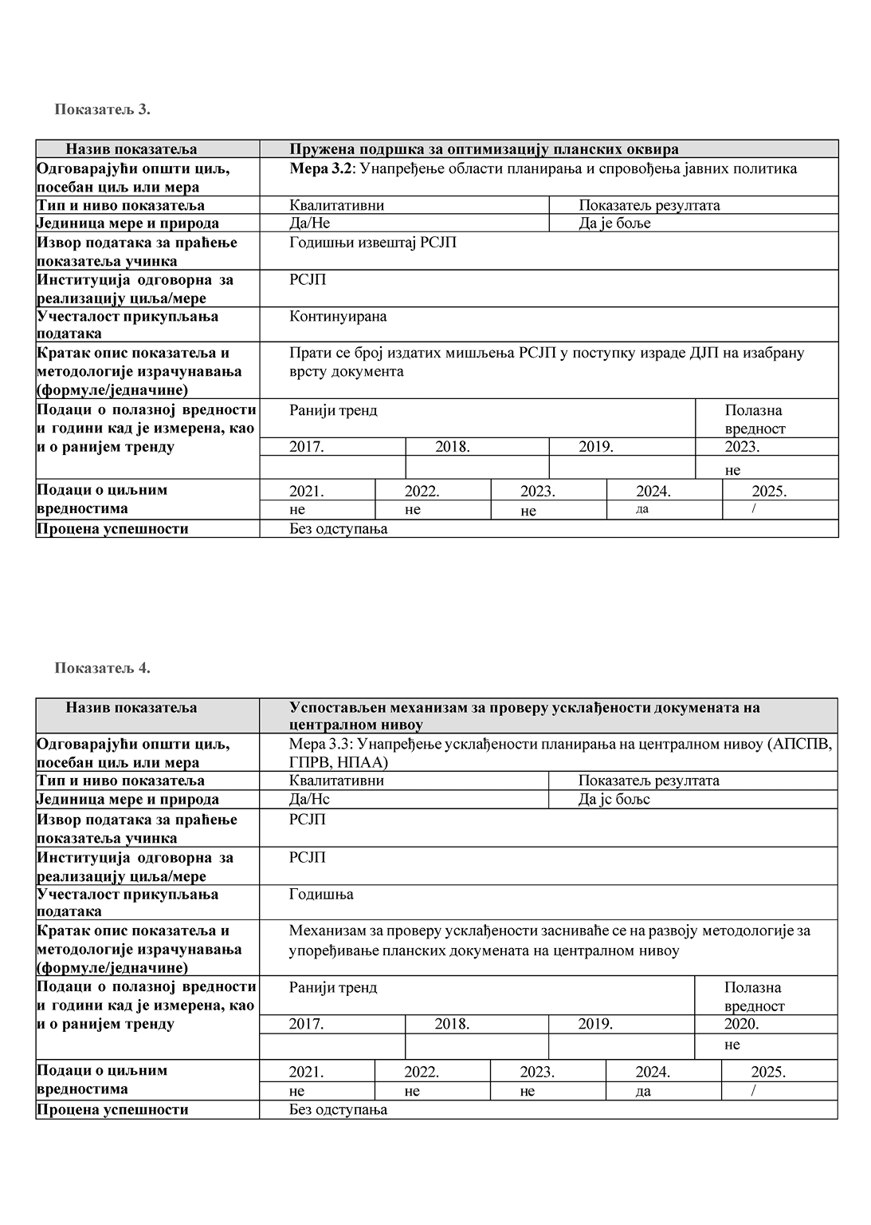
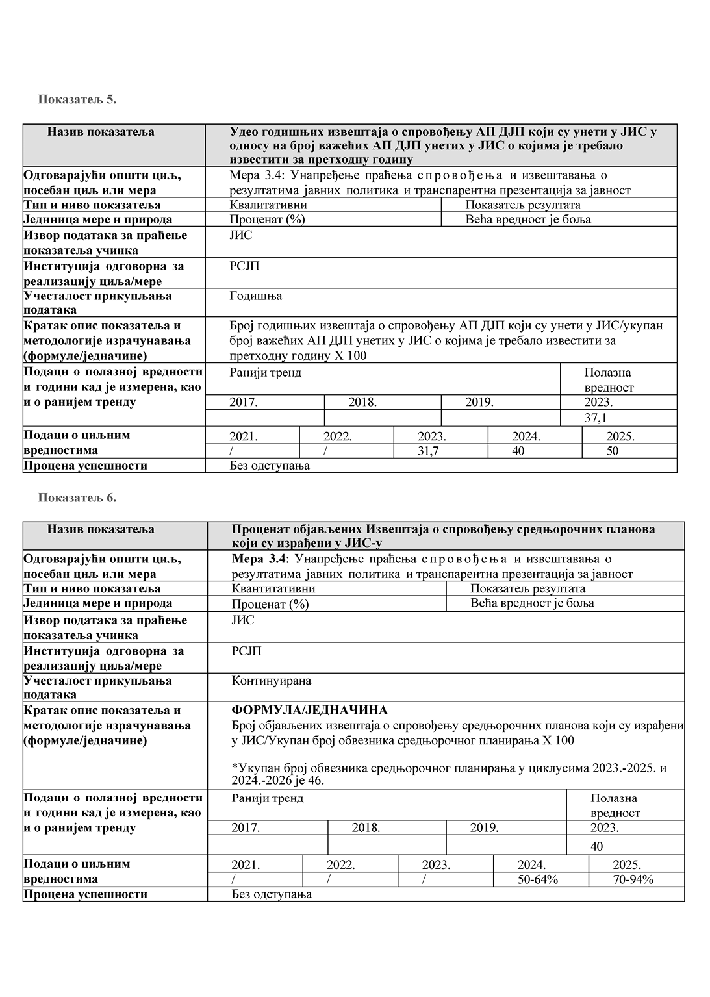
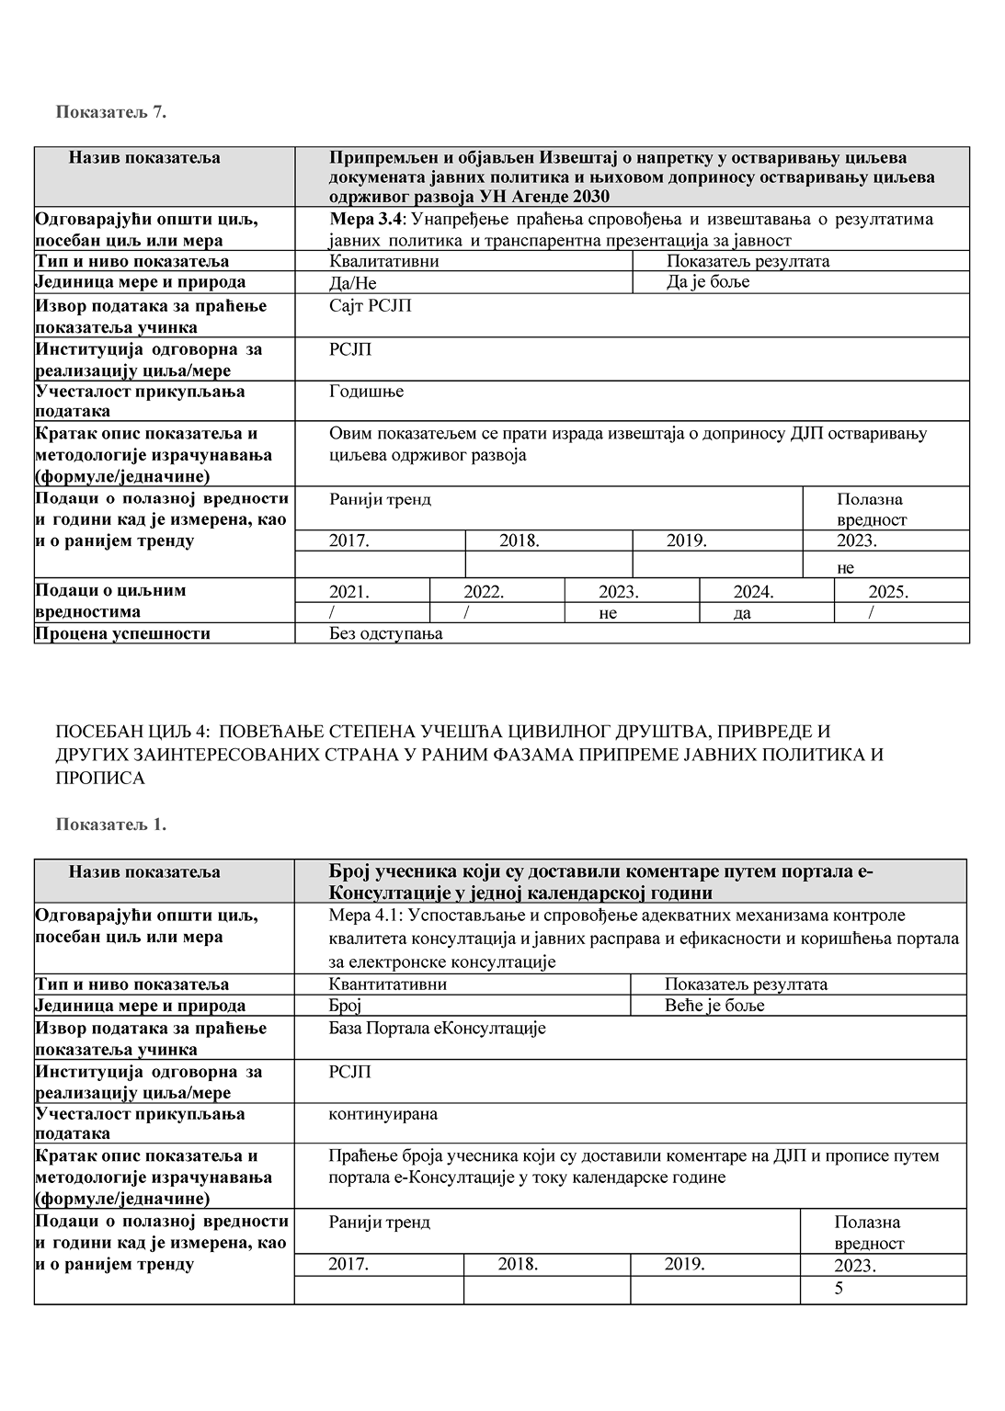
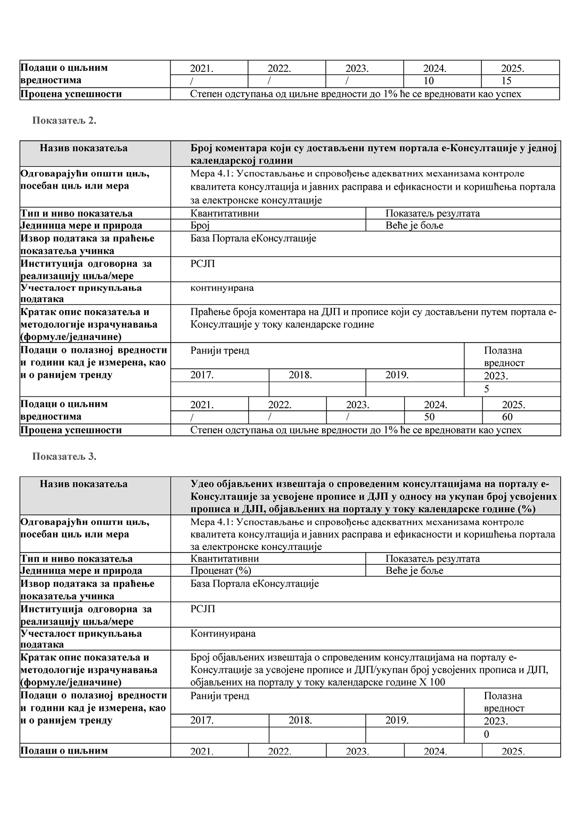
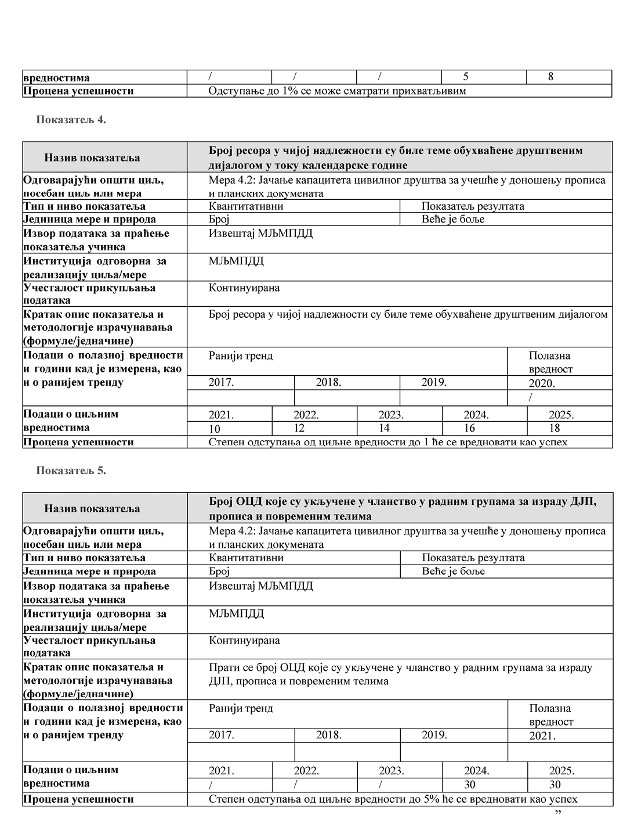
2. Назив и текст Акционог плана за период од 2021. до 2025. за спровођење Програма унапређења управљања јавним политикама и регулаторном реформом се мења и гласи: „Акциони план за спровођење Програма унапређења управљања јавним политикама и регулаторном реформом за 2025. годину, са прегледом раније спроведених активности”:

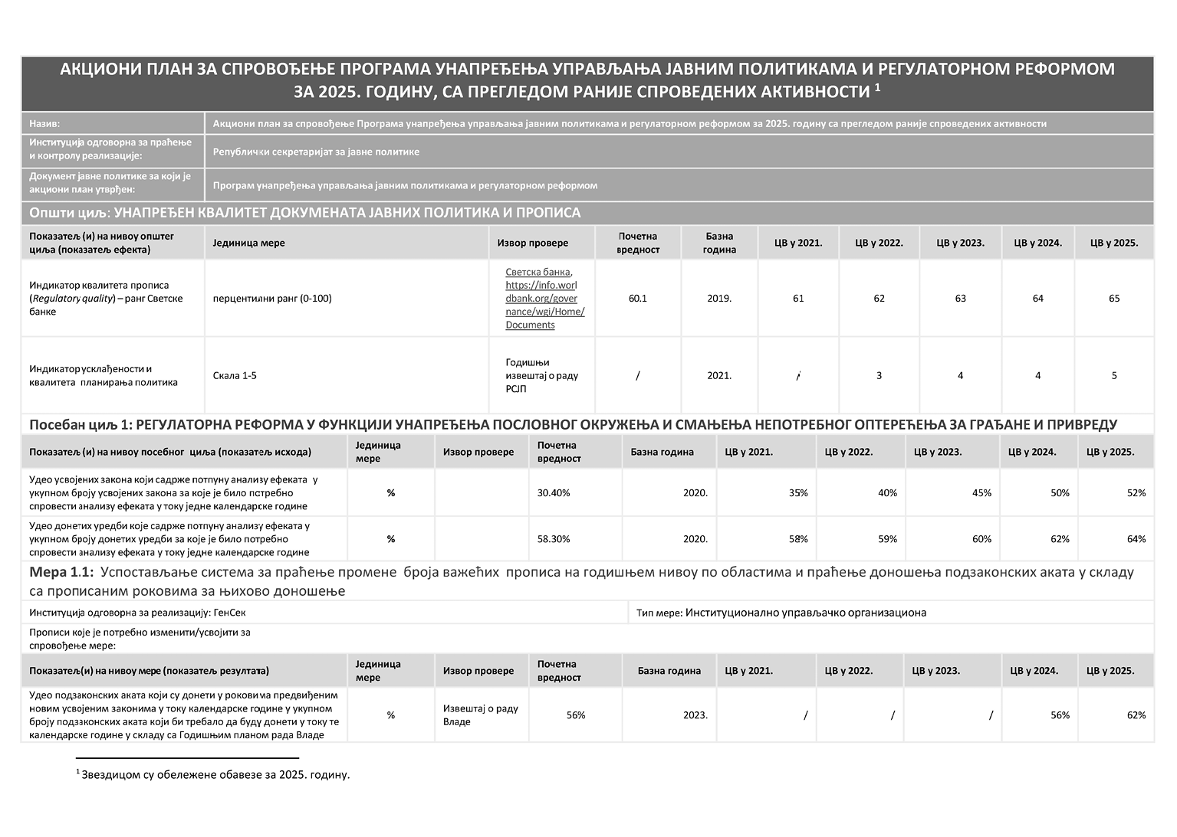

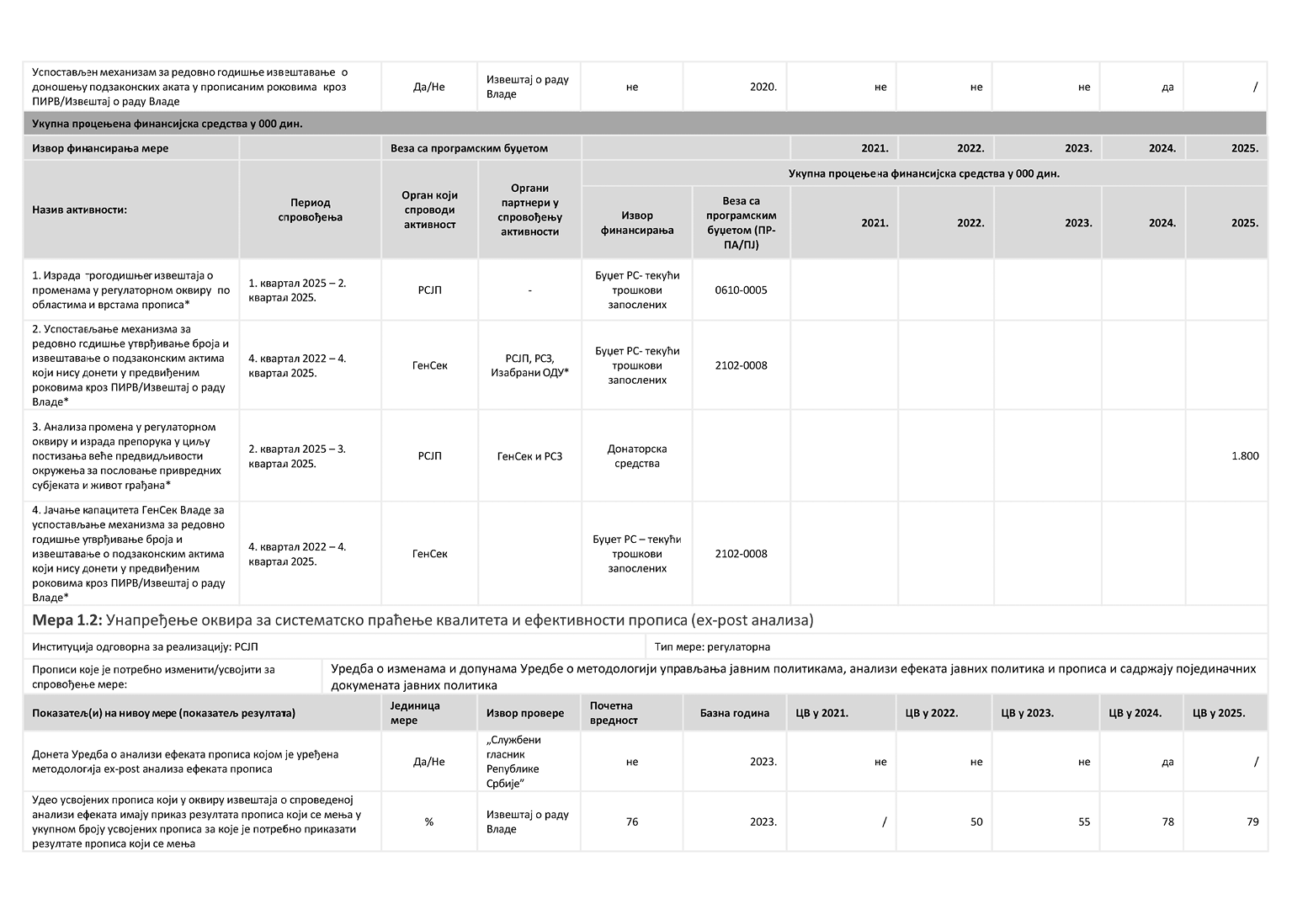
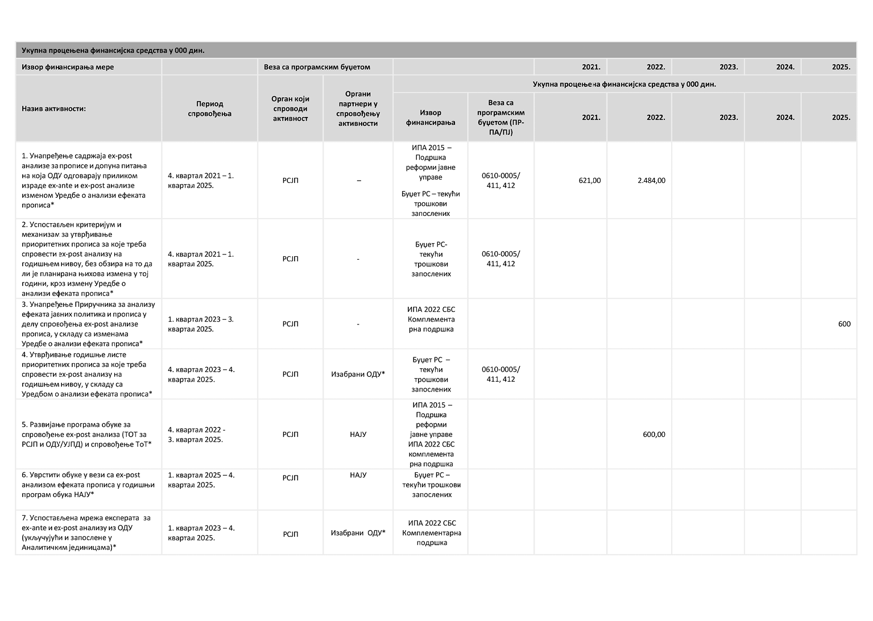
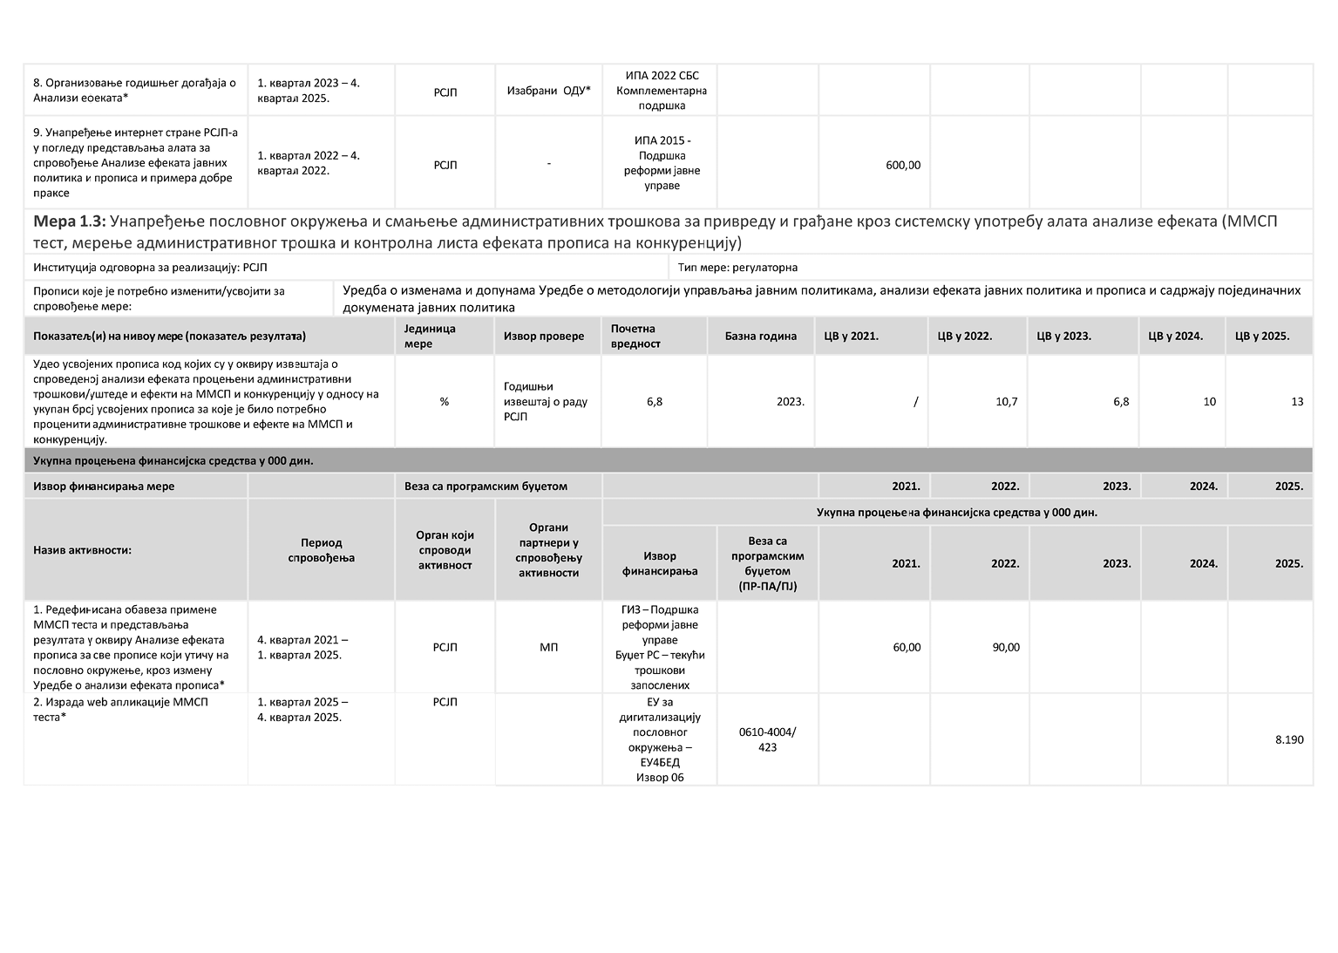
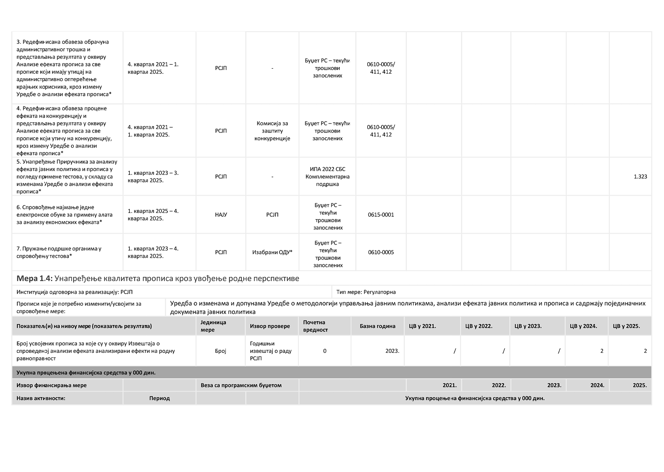
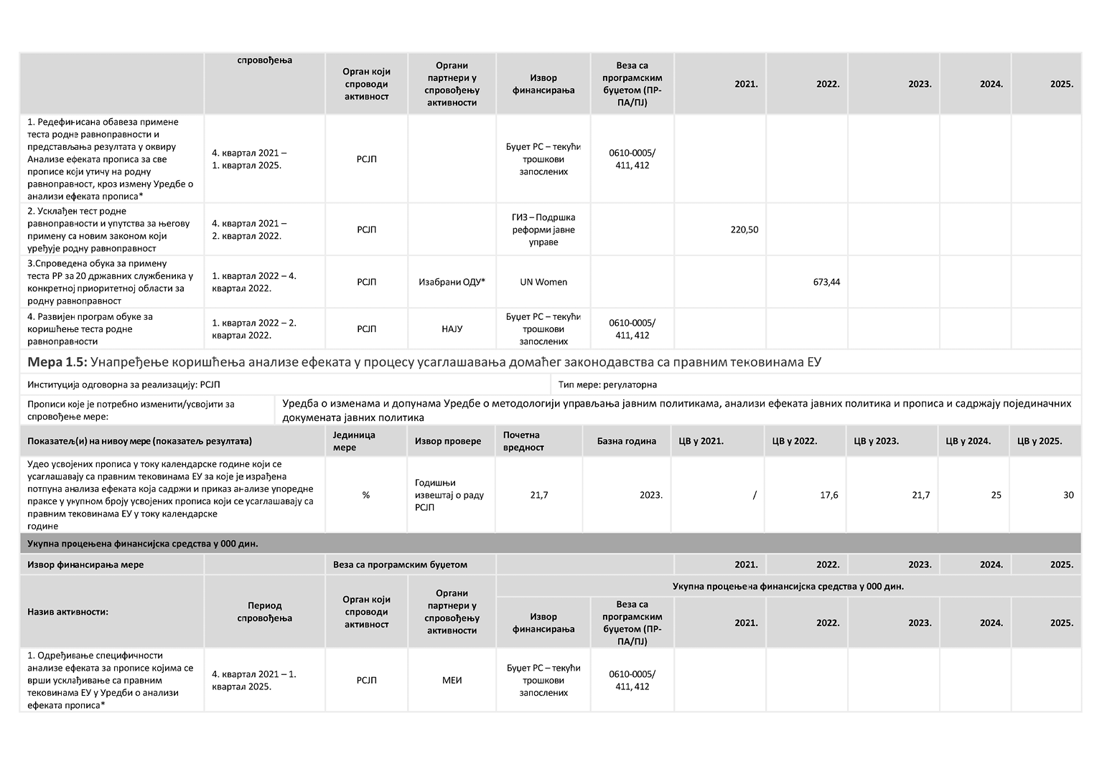
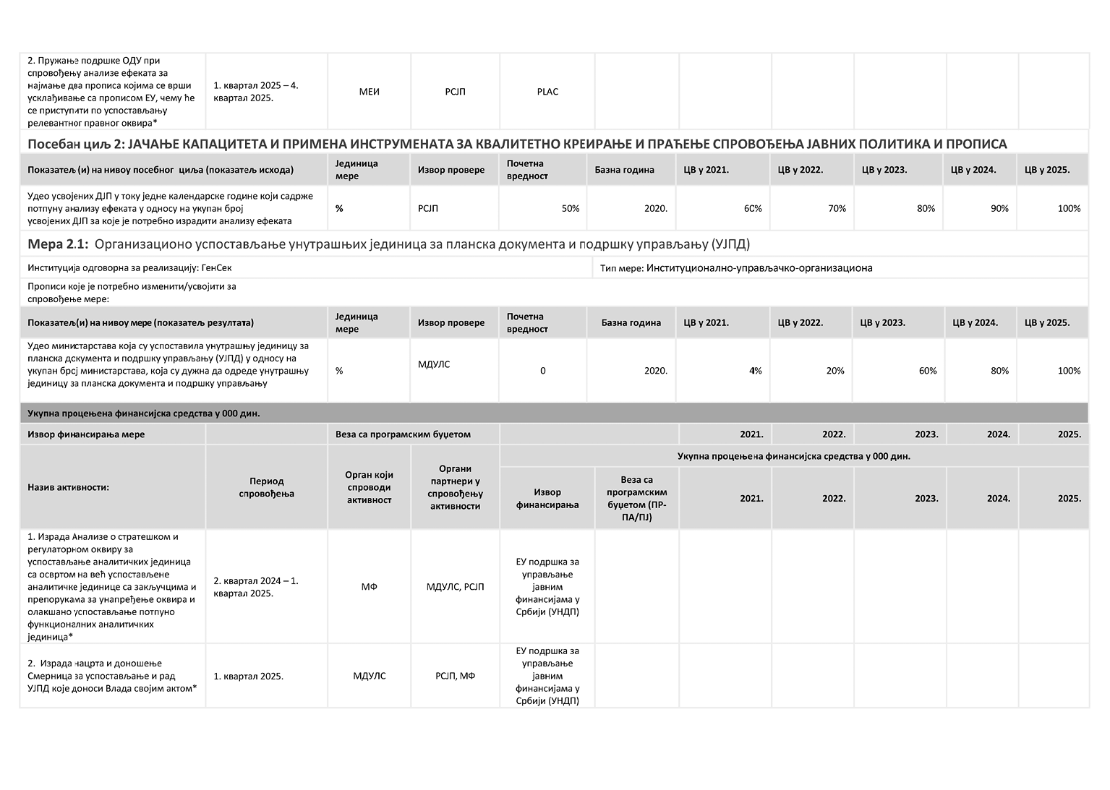
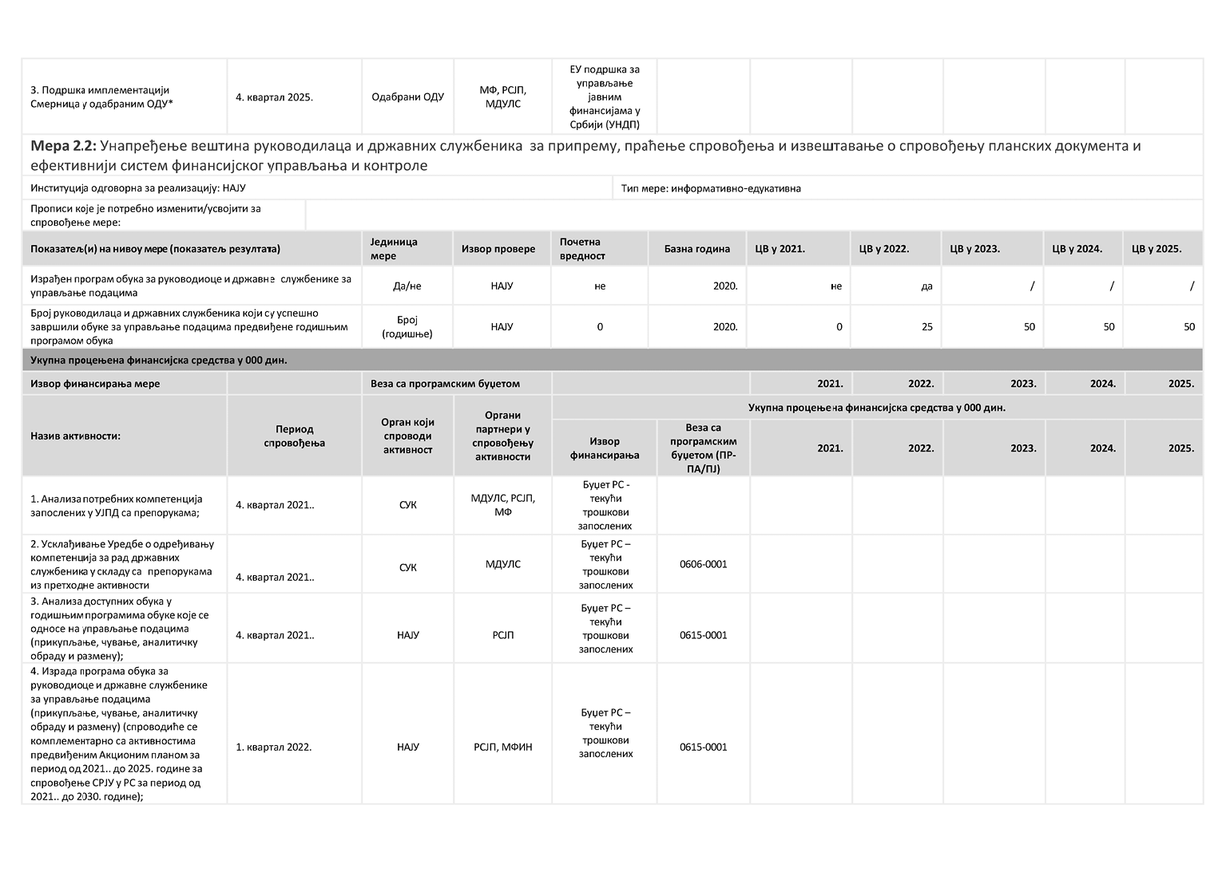
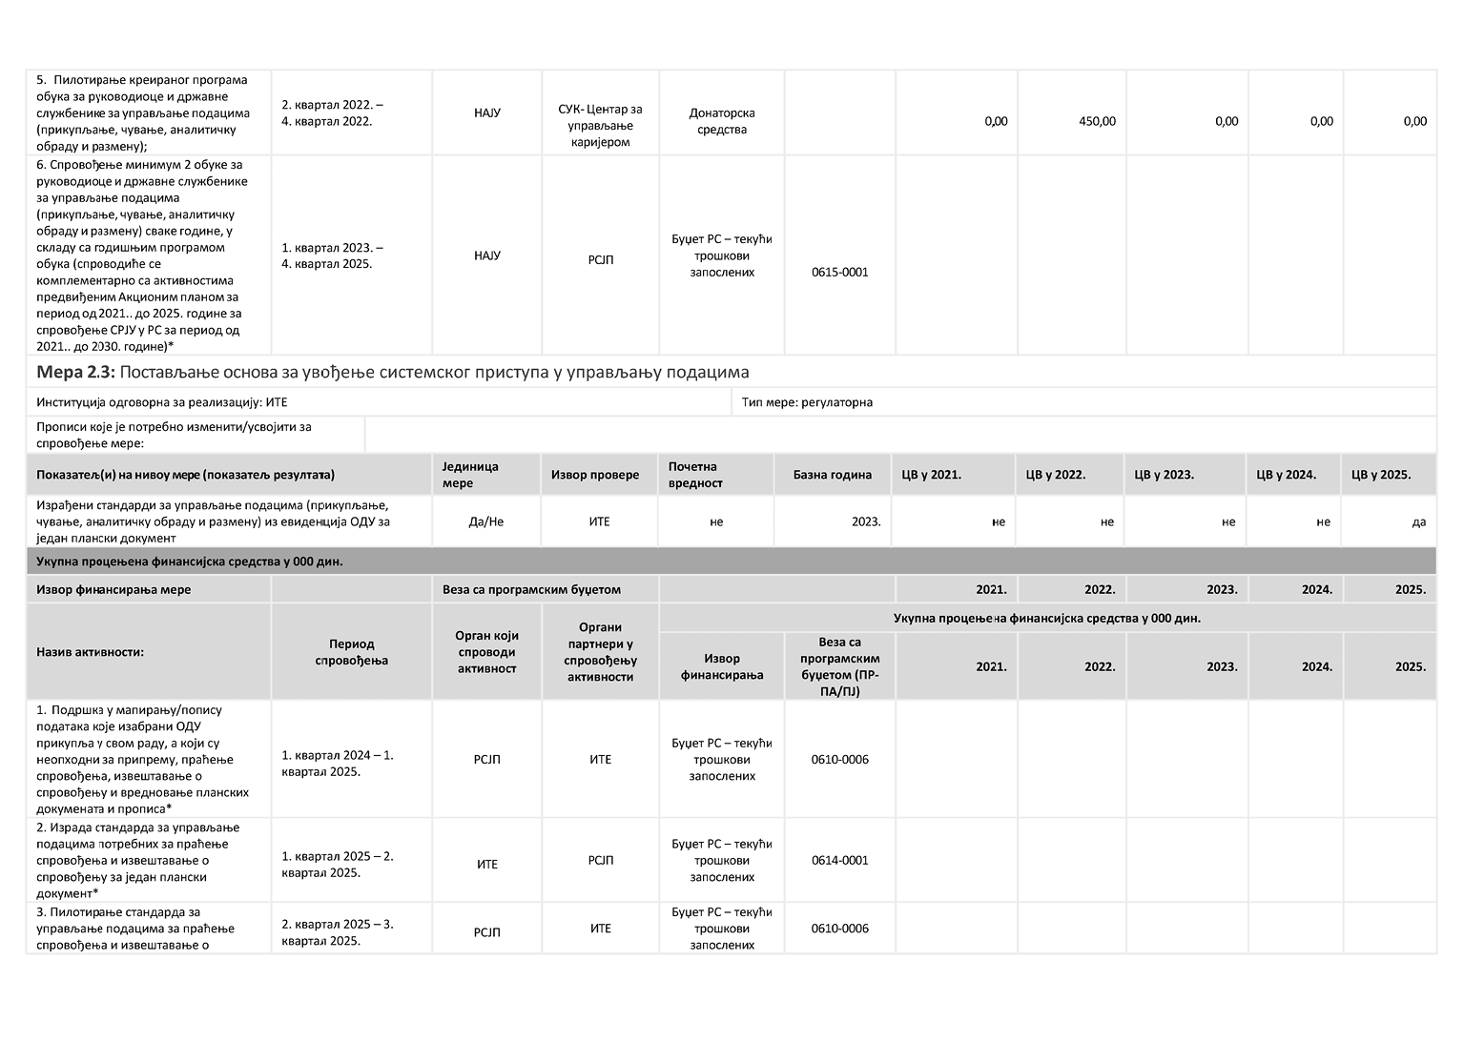
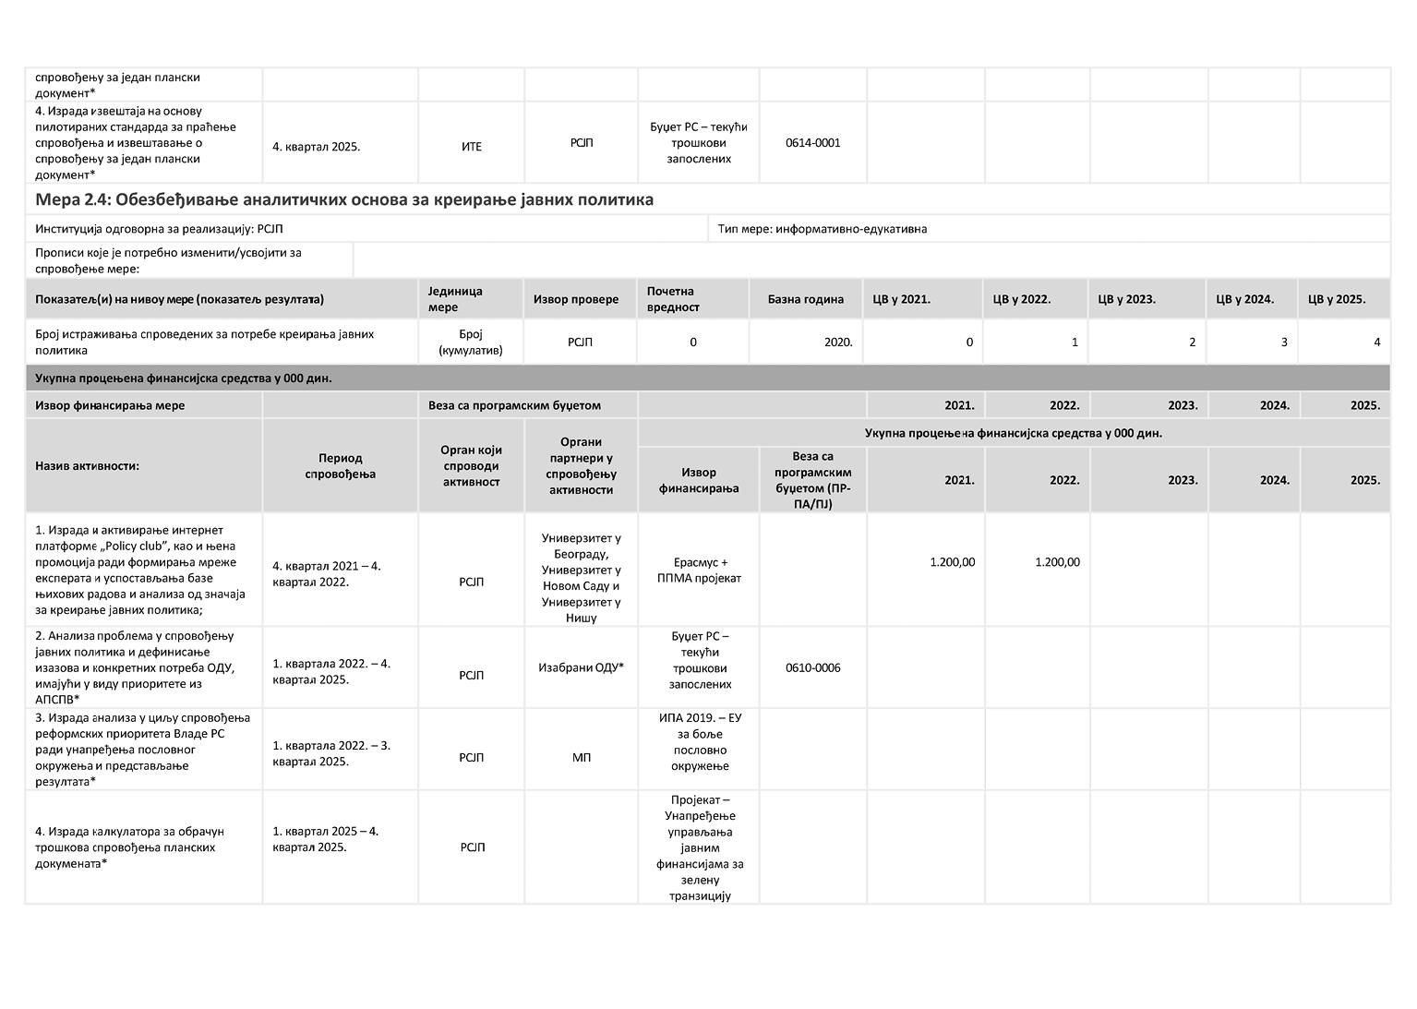
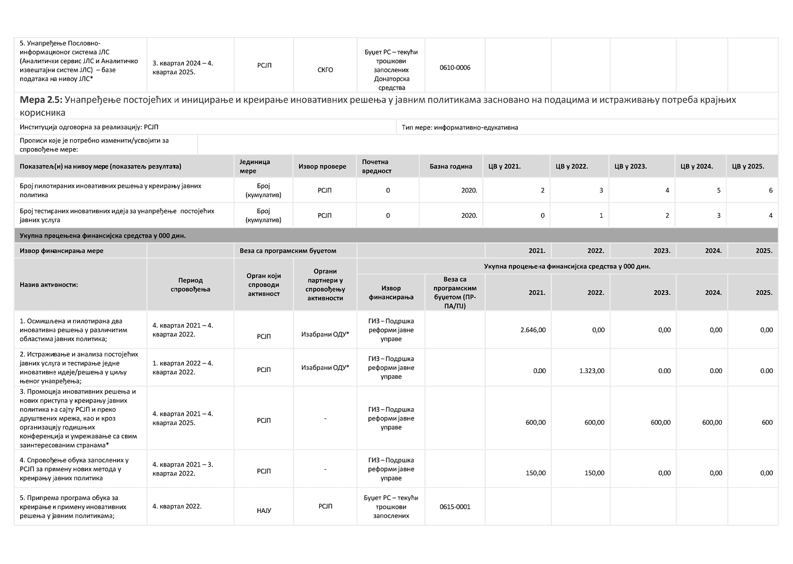
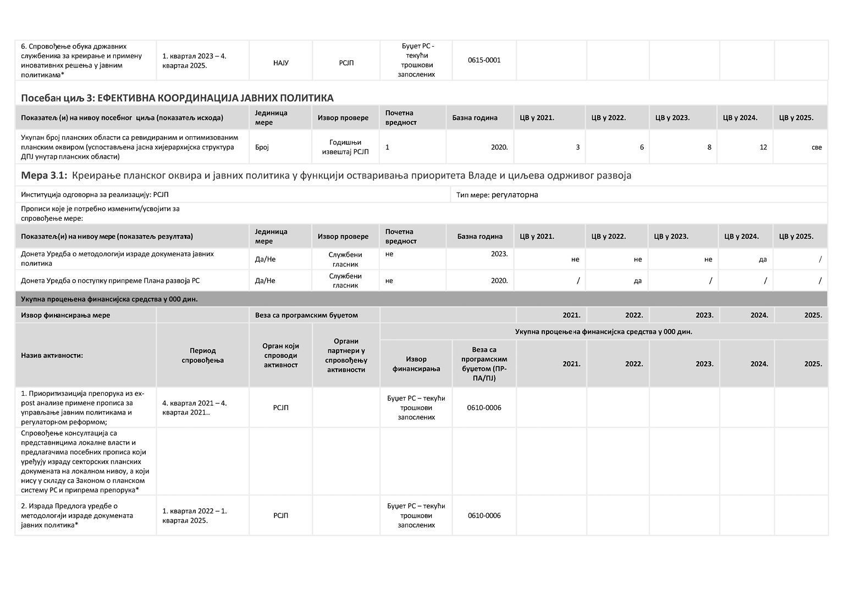
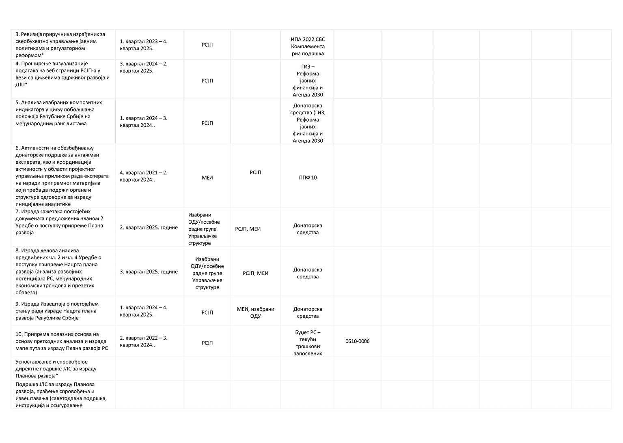
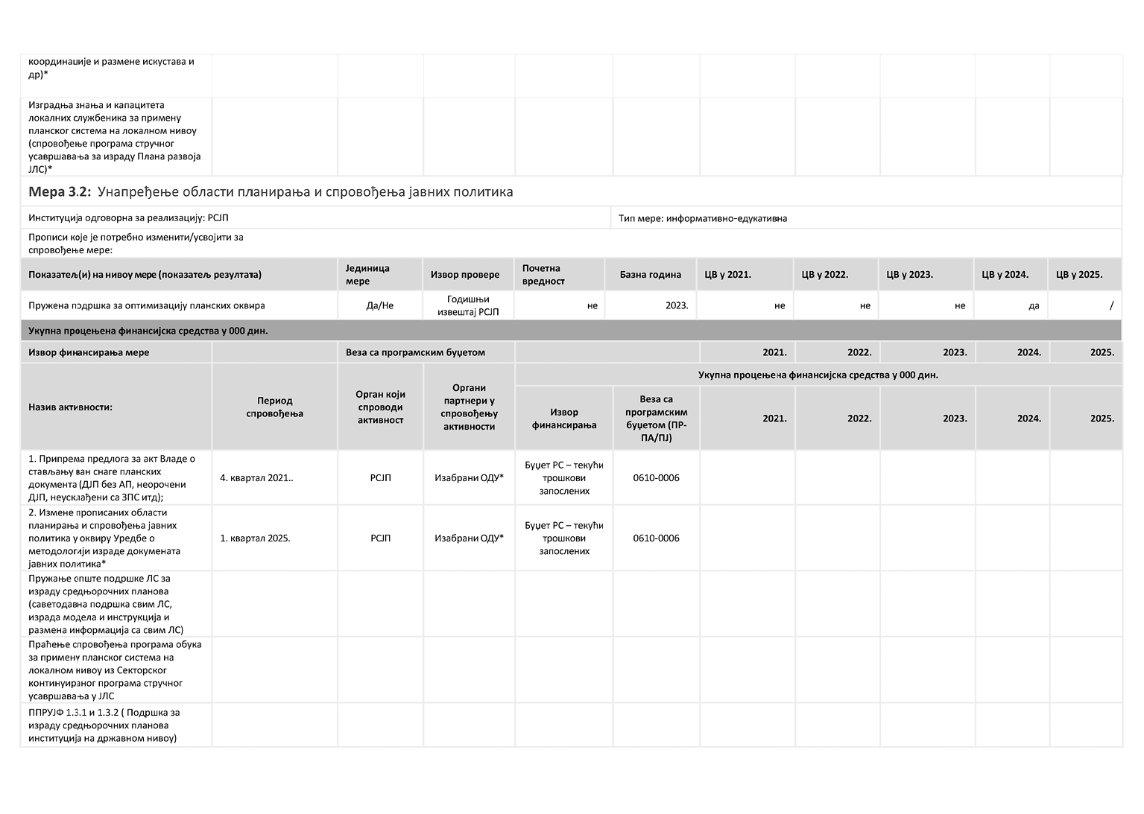
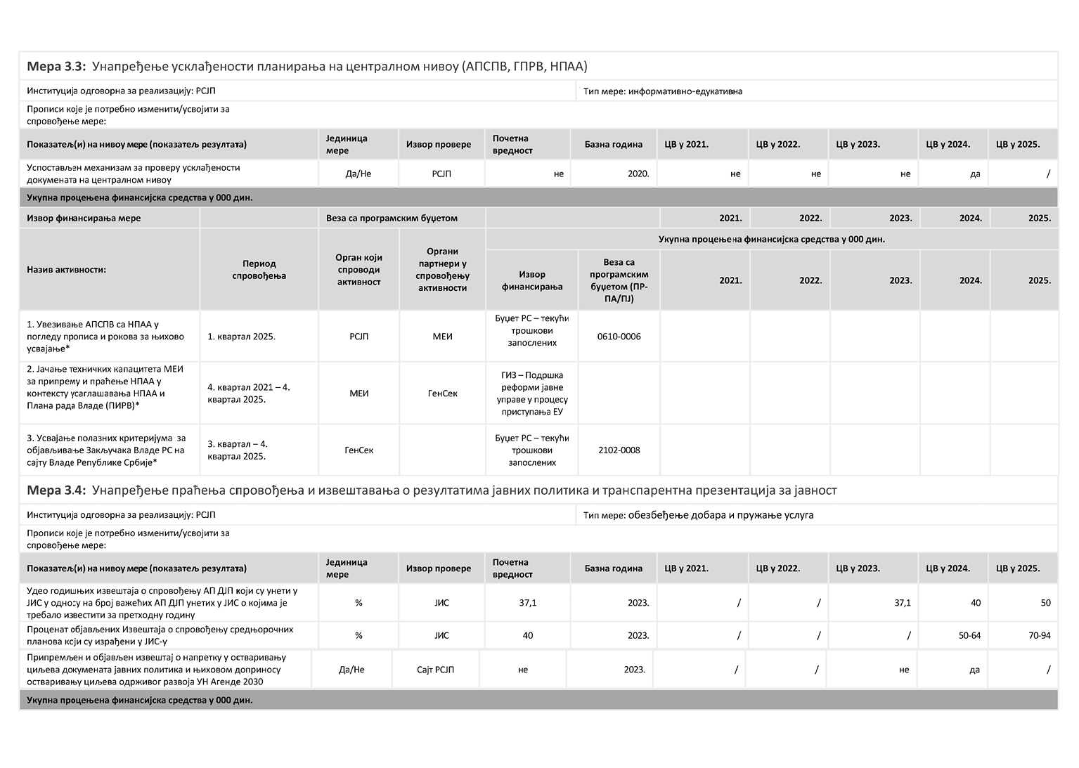
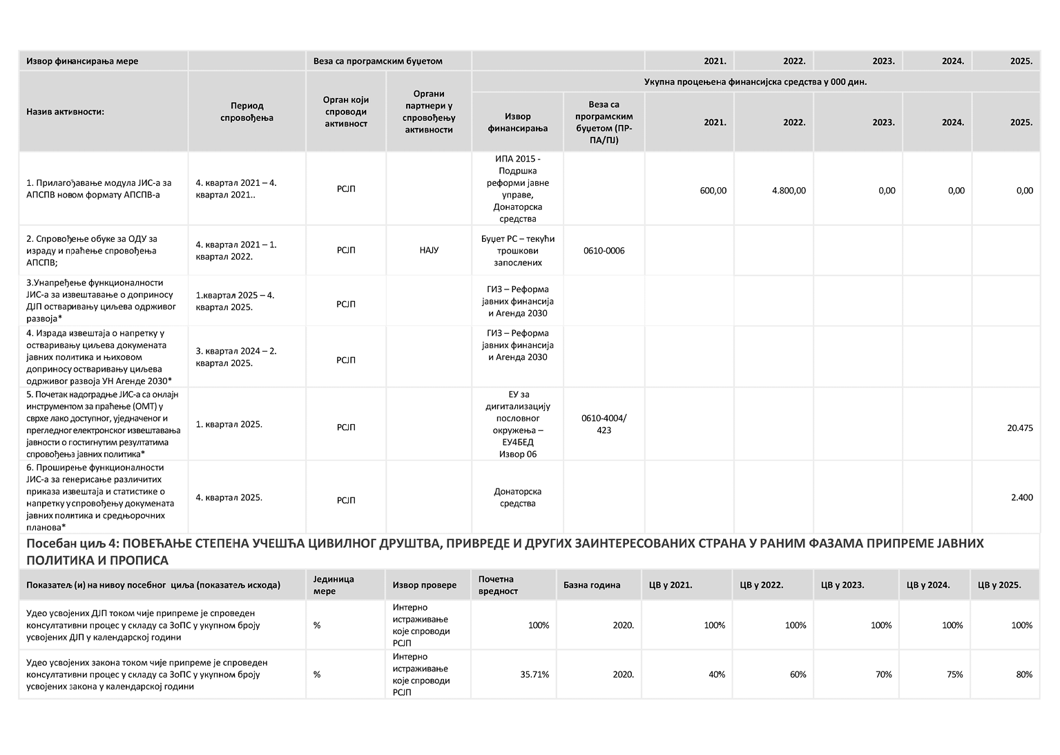
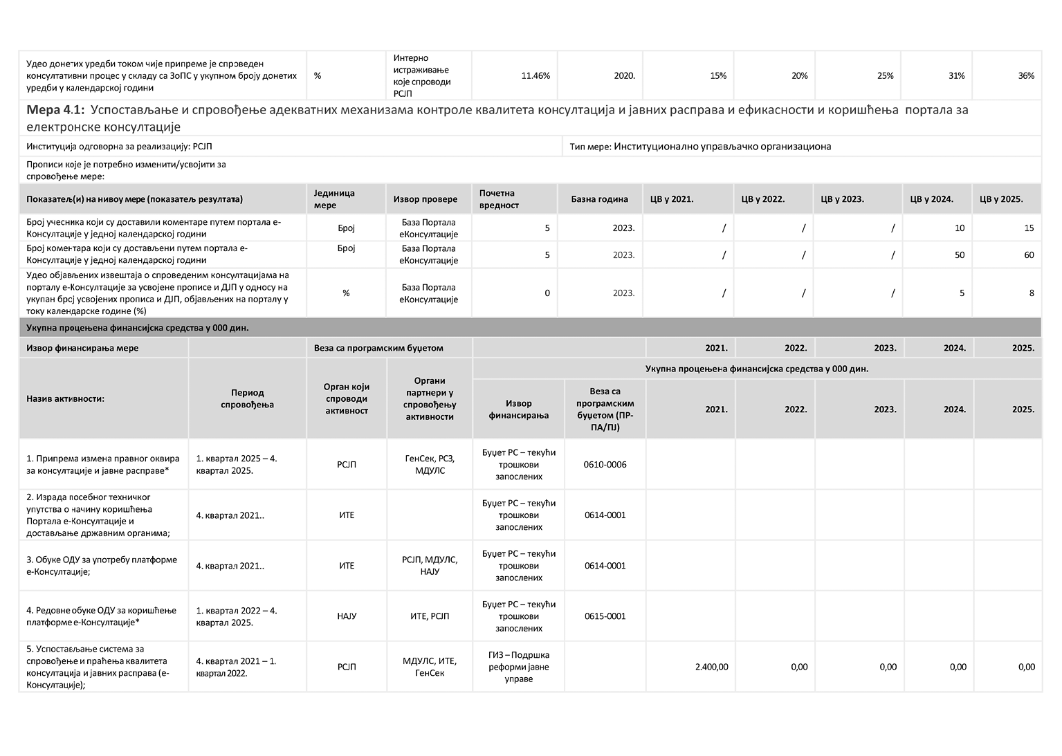
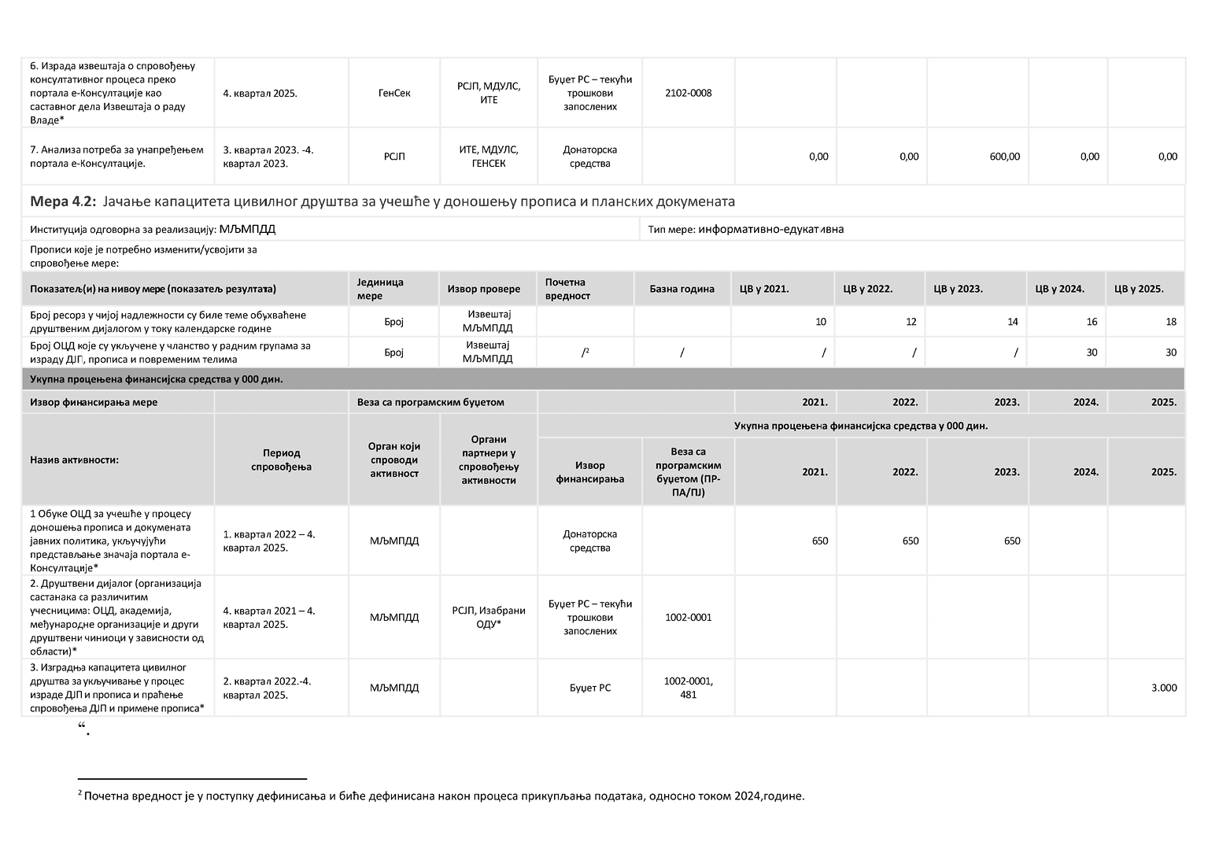
3. Ову одлуку објавити на интернет страници Владе, интернет страници Републичког секретаријата за јавне политике и Порталу е-Управа у року од седам радних дана од дана усвајања.
Ову одлуку објавити у „Службеном гласнику Републике Србије”.
05 број 021-12940/2024-1
У Београду, 26. децембра 2024. године
Влада
Председник,
Милош Вучевић, с.р.

